
期末项目设计报告
题 目 | 基于Oracle的 外卖系统的数据库设计
课程 | Oracle数据库应用
学 院 | 信息科学与工程学院
专 业 | 软件工程 | 年级 | 2018级
学生姓名 | 张洪铭 | 学号 | 201810414227
指导教师 | 赵卫东 | 职称 | 副教授

评分项 | 评分标准 | 满分 | 得分
文档整体 | 文档内容详实、规范，美观大方 | 10
表设计 | 表，表空间设计合理，数据合理 | 20
用户管理 | 权限及用户分配方案设计正确 | 20
PL/SQL设计 | 存储过程和函数设计正确 | 30
备份方案 | 备份方案设计正确 | 20
得分合计
2021 年 6 月 3 日

基于Oracle的某项目数据库设计

实验要求

·自行设计一个信息系统的数据库项目，自拟 某项目 名称。

·设计项目涉及的表及表空间使用方案。至少5张表和5万条数据，两个表空间。

·设计权限及用户分配方案。至少两类角色，两个用户。

·在数据库中建立一个程序包，在包中用PL/SQL语言设计一些存储过程和函数，

·实现比较复杂的业务逻辑，用模拟数据进行执行计划分析。

·设计自动备份方案或则手工备份方案。

·设计容灾方案。使用两台主机，通过DataGuard实现数据库整体的异地备份(可选)。

实验选题: 外卖系统

实验内容

1.自行设计一个信息系统的数据库项目

在21世纪，计算机技术迅速发展，如今每个公民都会使用计算机，从第一代计算机的产生到现在，我们经历了一个又一个奇迹的诞生.它从局部走向世界，从单位走向家庭.它不仅给我们的日常学习生活带来便利，还在军事，外交等方面做出了极大的贡献。大量的网上商城也随之而来，网上商城的数量也在快速增加，现在随着科技的发展，人们在家也可以吃到美味的饭菜。这个外卖系统是将IT技术用于外卖的管理，它能收集和存储外卖的信息，提供更新与检索销售信息档案的接口;
​
外卖系统：本系统包含员工表，部门表，订单表，订单详情表和商品表。
1.1 E-R图设计
根据场景分析一共有3个实体：商品、员工、部门
商品
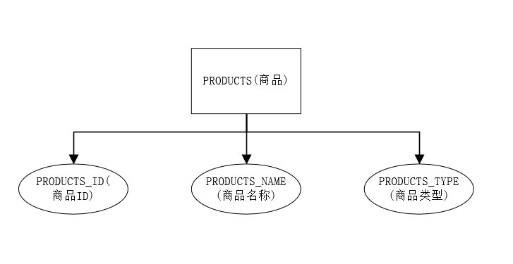
员工
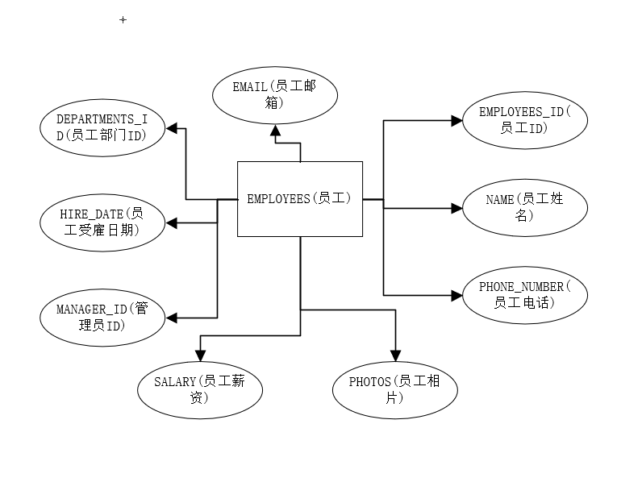
部门
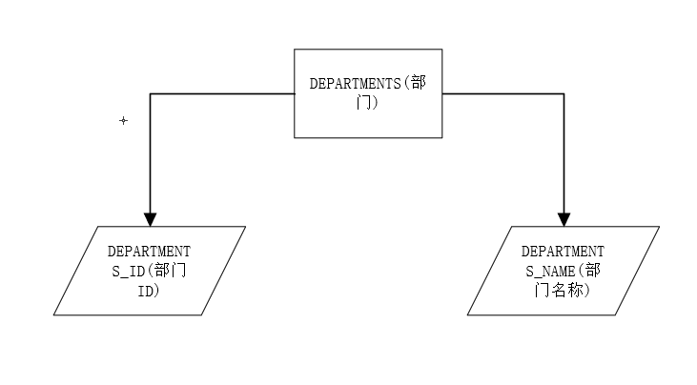
联系模型：订单表、订单详表

1
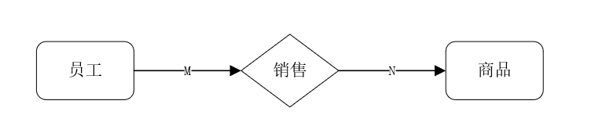

2
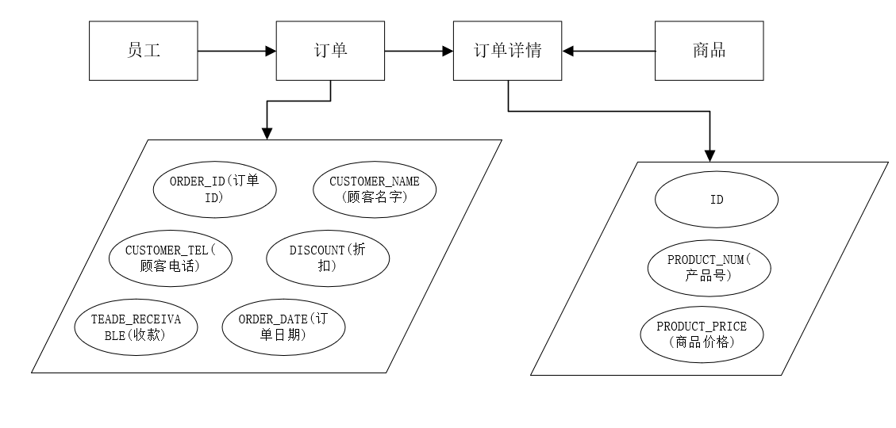

- 设计项目涉及的表及表空间使用方案

2.1设计数据表

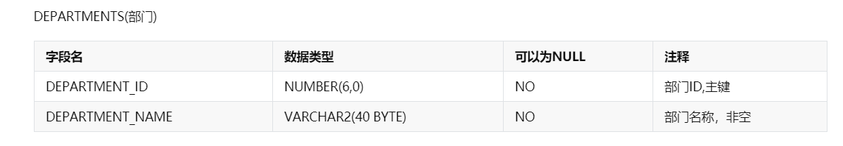
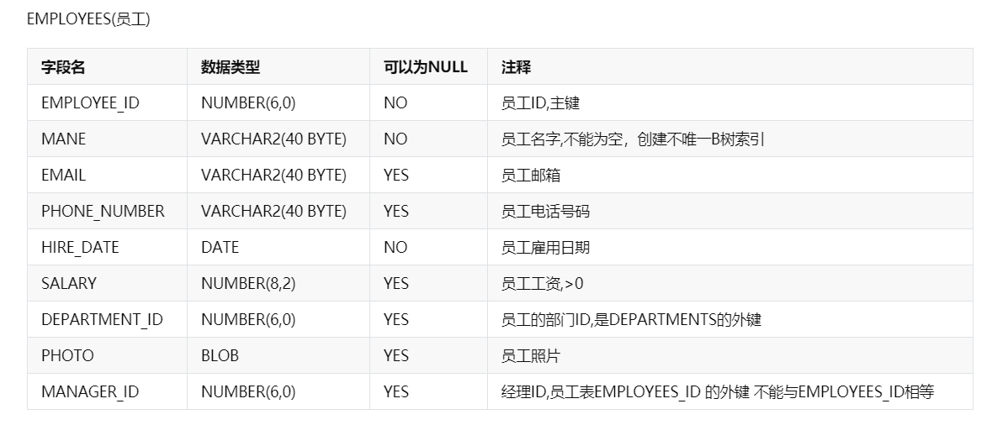
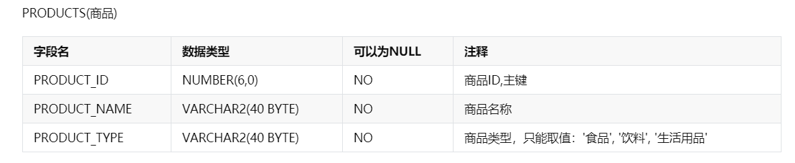
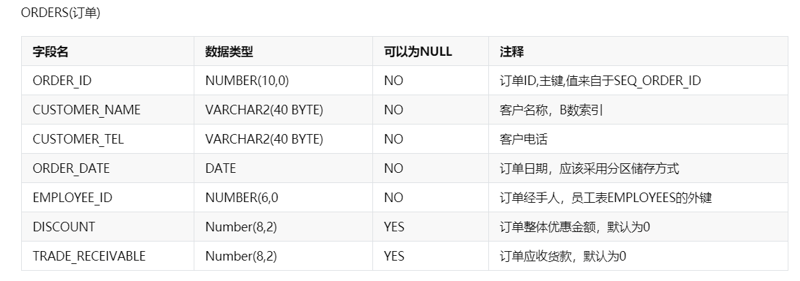
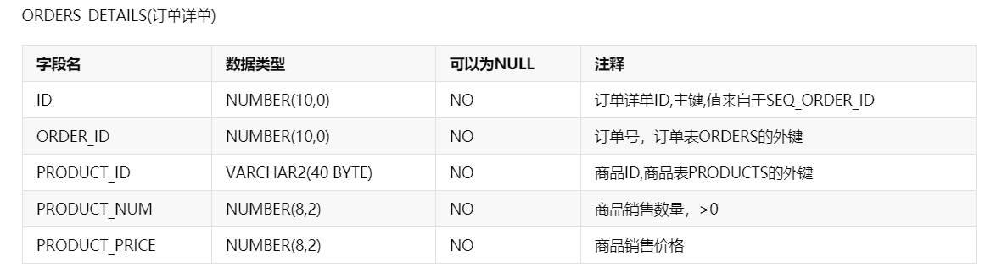
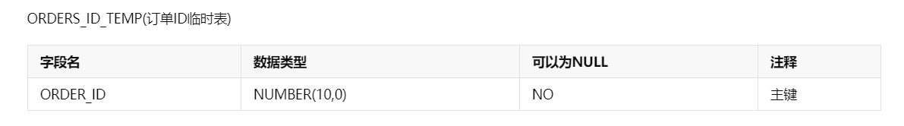

2.2创建表空间 pdbtest_users02_1.dbf 与 pdbtest_users02_2.dbf

CREATE TABLESPACE Users02
DATAFILE
'/home/oracle/app/oracle/oradata/orcl/pdborcl/pdbtest_users02_1.dbf'
SIZE 100M AUTOEXTEND ON NEXT 256M MAXSIZE UNLIMITED,
'/home/oracle/app/oracle/oradata/orcl/pdborcl/pdbtest_users02_2.dbf'
SIZE 100M AUTOEXTEND ON NEXT 256M MAXSIZE UNLIMITED
EXTENT MANAGEMENT LOCAL SEGMENT SPACE MANAGEMENT AUTO;

2.3创建用户YUKINO与DEEPSNOW

分配表空间pdbtest_users02_1.dbf 与 pdbtest_users02_2.dbf的使用配额，再分配角色CONNECT和RESOURCE,便于用户可以连接到数据库来创建资源，最后再分配一个系统权限："CREATE VIEW"，便于用户可以创建视图

--创建用户YUKINO
CREATE USER YUKINO IDENTIFIED BY 123
DEFAULT TABLESPACE "USERS"
TEMPORARY TABLESPACE "TEMP";

-- QUOTAS
ALTER USER YUKINO QUOTA UNLIMITED ON USERS;
ALTER USER YUKINO QUOTA UNLIMITED ON USERS02;

-- ROLES
GRANT "CONNECT" TO YUKINO WITH ADMIN OPTION;
GRANT "RESOURCE" TO YUKINO WITH ADMIN OPTION;
ALTER USER YUKINO DEFAULT ROLE "CONNECT","RESOURCE";

-- SYSTEM PRIVILEGES
GRANT CREATE VIEW TO YUKINO WITH ADMIN OPTION;

--创建用户DEEPSNOW
CREATE USER DEEPSNOW IDENTIFIED BY 123
DEFAULT TABLESPACE "USERS"
TEMPORARY TABLESPACE "TEMP";

-- QUOTAS
ALTER USER DEEPSNOW QUOTA UNLIMITED ON USERS;
ALTER USER DEEPSNOW QUOTA UNLIMITED ON USERS02;

-- ROLES
GRANT "CONNECT" TO DEEPSNOW WITH ADMIN OPTION;
GRANT "RESOURCE" TO DEEPSNOW WITH ADMIN OPTION;
ALTER USER DEEPSNOW DEFAULT ROLE "CONNECT","RESOURCE";

-- SYSTEM PRIVILEGES
GRANT CREATE VIEW TO DEEPSNOW WITH ADMIN OPTION;

2.4创建表

创建DEPARTMENTS表

CREATE TABLE DEPARTMENTS
(
DEPARTMENT_ID NUMBER(6, 0) NOT NULL
, DEPARTMENT_NAME VARCHAR2(40 BYTE) NOT NULL
, CONSTRAINT DEPARTMENTS_PK PRIMARY KEY
(
DEPARTMENT_ID
)
USING INDEX
(
CREATE UNIQUE INDEX DEPARTMENTS_PK ON DEPARTMENTS (DEPARTMENT_ID ASC)
NOLOGGING
TABLESPACE USERS
PCTFREE 10
INITRANS 2
STORAGE
(
INITIAL 65536
NEXT 1048576
MINEXTENTS 1
MAXEXTENTS UNLIMITED
BUFFER_POOL DEFAULT
)
NOPARALLEL
)
ENABLE
)
NOLOGGING
TABLESPACE USERS
PCTFREE 10
INITRANS 1
STORAGE
(
INITIAL 65536
NEXT 1048576
MINEXTENTS 1
MAXEXTENTS UNLIMITED
BUFFER_POOL DEFAULT
)
NOCOMPRESS NO INMEMORY NOPARALLEL;

创建EMPLOYEES表

CREATE TABLE EMPLOYEES
(
EMPLOYEE_ID NUMBER(6, 0) NOT NULL
, NAME VARCHAR2(40 BYTE) NOT NULL
, EMAIL VARCHAR2(40 BYTE)
, PHONE_NUMBER VARCHAR2(40 BYTE)
, HIRE_DATE DATE NOT NULL
, SALARY NUMBER(8, 2)
, MANAGER_ID NUMBER(6, 0)
, DEPARTMENT_ID NUMBER(6, 0)
, PHOTO BLOB
, CONSTRAINT EMPLOYEES_PK PRIMARY KEY
(
EMPLOYEE_ID
)
USING INDEX
(
CREATE UNIQUE INDEX EMPLOYEES_PK ON EMPLOYEES (EMPLOYEE_ID ASC)
NOLOGGING
TABLESPACE USERS
PCTFREE 10
INITRANS 2
STORAGE
(
INITIAL 65536
NEXT 1048576
MINEXTENTS 1
MAXEXTENTS UNLIMITED
BUFFER_POOL DEFAULT
)
NOPARALLEL
)
ENABLE
)
NOLOGGING
TABLESPACE USERS
PCTFREE 10
INITRANS 1
STORAGE
(
INITIAL 65536
NEXT 1048576
MINEXTENTS 1
MAXEXTENTS UNLIMITED
BUFFER_POOL DEFAULT
)
NOCOMPRESS
NO INMEMORY
NOPARALLEL
LOB (PHOTO) STORE AS SYS_LOB0000092017C00009$$
(
ENABLE STORAGE IN ROW
CHUNK 8192
NOCACHE
NOLOGGING
TABLESPACE USERS
STORAGE
(
INITIAL 106496
NEXT 1048576
MINEXTENTS 1
MAXEXTENTS UNLIMITED
BUFFER_POOL DEFAULT
)
);

CREATE INDEX EMPLOYEES_INDEX1_NAME ON EMPLOYEES (NAME ASC)
NOLOGGING
TABLESPACE USERS
PCTFREE 10
INITRANS 2
STORAGE
(
INITIAL 65536
NEXT 1048576
MINEXTENTS 1
MAXEXTENTS UNLIMITED
BUFFER_POOL DEFAULT
)
NOPARALLEL;

ALTER TABLE EMPLOYEES
ADD CONSTRAINT EMPLOYEES_FK1 FOREIGN KEY
(
DEPARTMENT_ID
)
REFERENCES DEPARTMENTS
(
DEPARTMENT_ID
)
ENABLE;

ALTER TABLE EMPLOYEES
ADD CONSTRAINT EMPLOYEES_FK2 FOREIGN KEY
(
MANAGER_ID
)
REFERENCES EMPLOYEES
(
EMPLOYEE_ID
)
ON DELETE SET NULL ENABLE;

ALTER TABLE EMPLOYEES
ADD CONSTRAINT EMPLOYEES_CHK1 CHECK
(SALARY>0)
ENABLE;

ALTER TABLE EMPLOYEES
ADD CONSTRAINT EMPLOYEES_CHK2 CHECK
(EMPLOYEE_ID<>MANAGER_ID)
ENABLE;

ALTER TABLE EMPLOYEES
ADD CONSTRAINT EMPLOYEES_EMPLOYEE_MANAGER_ID CHECK
(MANAGER_ID<>EMPLOYEE_ID)
ENABLE;

ALTER TABLE EMPLOYEES
ADD CONSTRAINT EMPLOYEES_SALARY CHECK
(SALARY>0)
ENABLE;

创建PRODUCTS表

CREATE TABLE PRODUCTS
(
PRODUCT_NAME VARCHAR2(40 BYTE) NOT NULL
, PRODUCT_TYPE VARCHAR2(40 BYTE) NOT NULL
, CONSTRAINT PRODUCTS_PK PRIMARY KEY
(
PRODUCT_NAME
)
ENABLE
)
LOGGING
TABLESPACE "USERS"
PCTFREE 10
INITRANS 1
STORAGE
(
INITIAL 65536
NEXT 1048576
MINEXTENTS 1
MAXEXTENTS 2147483645
BUFFER_POOL DEFAULT
);

ALTER TABLE PRODUCTS
ADD CONSTRAINT PRODUCTS_CHK1 CHECK
(PRODUCT_TYPE IN ('食品', '饮料', '生活用品'))
ENABLE;

创建ORDERS表及相关表, 表空间：分区表：USERS,USERS02

CREATE GLOBAL TEMPORARY TABLE "ORDER_ID_TEMP"
("ORDER_ID" NUMBER(10,0) NOT NULL ENABLE,
CONSTRAINT "ORDER_ID_TEMP_PK" PRIMARY KEY ("ORDER_ID") ENABLE
) ON COMMIT DELETE ROWS ;

COMMENT ON TABLE "ORDER_ID_TEMP" IS '用于触发器存储临时ORDER_ID';

CREATE TABLE ORDERS
(
ORDER_ID NUMBER(10, 0) NOT NULL
, CUSTOMER_NAME VARCHAR2(40 BYTE) NOT NULL
, CUSTOMER_TEL VARCHAR2(40 BYTE) NOT NULL
, ORDER_DATE DATE NOT NULL
, EMPLOYEE_ID NUMBER(6, 0) NOT NULL
, DISCOUNT NUMBER(8, 2) DEFAULT 0
, TRADE_RECEIVABLE NUMBER(8, 2) DEFAULT 0
)
TABLESPACE USERS
PCTFREE 10
INITRANS 1
STORAGE
(
BUFFER_POOL DEFAULT
)
NOCOMPRESS
NOPARALLEL
PARTITION BY RANGE (ORDER_DATE)
(
PARTITION PARTITION_BEFORE_2016 VALUES LESS THAN (TO_DATE(' 2016-01-01 00:00:00', 'SYYYY-MM-DD HH24:MI:SS', 'NLS_CALENDAR=GREGORIAN'))
NOLOGGING
TABLESPACE USERS
PCTFREE 10
INITRANS 1
STORAGE
(
INITIAL 8388608
NEXT 1048576
MINEXTENTS 1
MAXEXTENTS UNLIMITED
BUFFER_POOL DEFAULT
)
NOCOMPRESS NO INMEMORY
, PARTITION PARTITION_BEFORE_2017 VALUES LESS THAN (TO_DATE(' 2017-01-01 00:00:00', 'SYYYY-MM-DD HH24:MI:SS', 'NLS_CALENDAR=GREGORIAN'))
NOLOGGING
TABLESPACE USERS02
PCTFREE 10
INITRANS 1
STORAGE
(
INITIAL 8388608
NEXT 1048576
MINEXTENTS 1
MAXEXTENTS UNLIMITED
BUFFER_POOL DEFAULT
)
NOCOMPRESS NO INMEMORY
);

--创建本地分区索引ORDERS_INDEX_DATE：

CREATE INDEX ORDERS_INDEX_DATE ON ORDERS (ORDER_DATE ASC)
LOCAL
(
PARTITION PARTITION_BEFORE_2016
TABLESPACE USERS
PCTFREE 10
INITRANS 2
STORAGE
(
INITIAL 8388608
NEXT 1048576
MINEXTENTS 1
MAXEXTENTS UNLIMITED
BUFFER_POOL DEFAULT
)
NOCOMPRESS
, PARTITION PARTITION_BEFORE_2017
TABLESPACE USERS02
PCTFREE 10
INITRANS 2
STORAGE
(
INITIAL 8388608
NEXT 1048576
MINEXTENTS 1
MAXEXTENTS UNLIMITED
BUFFER_POOL DEFAULT
)
NOCOMPRESS
)
STORAGE
(
BUFFER_POOL DEFAULT
)
NOPARALLEL;

CREATE INDEX ORDERS_INDEX_CUSTOMER_NAME ON ORDERS (CUSTOMER_NAME ASC)
NOLOGGING
TABLESPACE USERS
PCTFREE 10
INITRANS 2
STORAGE
(
INITIAL 65536
NEXT 1048576
MINEXTENTS 1
MAXEXTENTS UNLIMITED
BUFFER_POOL DEFAULT
)
NOPARALLEL;

CREATE UNIQUE INDEX ORDERS_PK ON ORDERS (ORDER_ID ASC)
GLOBAL PARTITION BY HASH (ORDER_ID)
(
PARTITION INDEX_PARTITION1 TABLESPACE USERS
NOCOMPRESS
, PARTITION INDEX_PARTITION2 TABLESPACE USERS02
NOCOMPRESS
)
NOLOGGING
TABLESPACE USERS
PCTFREE 10
INITRANS 2
STORAGE
(
INITIAL 65536
NEXT 1048576
MINEXTENTS 1
MAXEXTENTS UNLIMITED
BUFFER_POOL DEFAULT
)
NOPARALLEL;

ALTER TABLE ORDERS
ADD CONSTRAINT ORDERS_PK PRIMARY KEY
(
ORDER_ID
)
USING INDEX ORDERS_PK
ENABLE;

ALTER TABLE ORDERS
ADD CONSTRAINT ORDERS_FK1 FOREIGN KEY
(
EMPLOYEE_ID
)
REFERENCES EMPLOYEES
(
EMPLOYEE_ID
)
ENABLE;

CREATE TABLE ORDER_DETAILS
(
ID NUMBER(10, 0) NOT NULL
, ORDER_ID NUMBER(10, 0) NOT NULL
, PRODUCT_NAME VARCHAR2(40 BYTE) NOT NULL
, PRODUCT_NUM NUMBER(8, 2) NOT NULL
, PRODUCT_PRICE NUMBER(8, 2) NOT NULL
, CONSTRAINT ORDER_DETAILS_FK1 FOREIGN KEY
(
ORDER_ID
)
REFERENCES ORDERS
(
ORDER_ID
)
ENABLE
)
TABLESPACE USERS
PCTFREE 10
INITRANS 1
STORAGE
(
BUFFER_POOL DEFAULT
)
NOCOMPRESS
NOPARALLEL
PARTITION BY REFERENCE (ORDER_DETAILS_FK1)
(
PARTITION PARTITION_BEFORE_2016
NOLOGGING
TABLESPACE USERS
--必须指定表空间，否则会将分区存储在用户的默认表空间中
PCTFREE 10
INITRANS 1
STORAGE
(
INITIAL 8388608
NEXT 1048576
MINEXTENTS 1
MAXEXTENTS UNLIMITED
BUFFER_POOL DEFAULT
)
NOCOMPRESS NO INMEMORY,
PARTITION PARTITION_BEFORE_2017
NOLOGGING
TABLESPACE USERS02
PCTFREE 10
INITRANS 1
STORAGE
(
INITIAL 8388608
NEXT 1048576
MINEXTENTS 1
MAXEXTENTS UNLIMITED
BUFFER_POOL DEFAULT
)
NOCOMPRESS NO INMEMORY
)
;

CREATE UNIQUE INDEX ORDER_DETAILS_PK ON ORDER_DETAILS (ID ASC)
NOLOGGING
TABLESPACE USERS
PCTFREE 10
INITRANS 2
STORAGE
(
INITIAL 65536
NEXT 1048576
MINEXTENTS 1
MAXEXTENTS UNLIMITED
BUFFER_POOL DEFAULT
)
NOPARALLEL;

ALTER TABLE ORDER_DETAILS
ADD CONSTRAINT ORDER_DETAILS_PK PRIMARY KEY
(
ID
)
USING INDEX ORDER_DETAILS_PK
ENABLE;

--这个索引可以使整个订单的详单存放在一起

CREATE INDEX ORDER_DETAILS_ORDER_ID ON ORDER_DETAILS (ORDER_ID)
GLOBAL PARTITION BY HASH (ORDER_ID)
(
PARTITION INDEX_PARTITION1 TABLESPACE USERS
NOCOMPRESS
, PARTITION INDEX_PARTITION2 TABLESPACE USERS02
NOCOMPRESS
);

ALTER TABLE ORDER_DETAILS
ADD CONSTRAINT ORDER_DETAILS_PRODUCT_NUM CHECK
(Product_Num>0)
ENABLE;

创建3个触发器

CREATE OR REPLACE EDITIONABLE TRIGGER "ORDERS_TRIG_ROW_LEVEL"
BEFORE INSERT OR UPDATE OF DISCOUNT ON "ORDERS"
FOR EACH ROW --行级触发器
declare
m number(8,2);
BEGIN
if inserting then
:new.TRADE_RECEIVABLE := - :new.discount;
else
select sum(PRODUCT_NUM*PRODUCT_PRICE) into m from ORDER_DETAILS where ORDER_ID=:old.ORDER_ID;
if m is null then
m:=0;
end if;
:new.TRADE_RECEIVABLE := m - :new.discount;
end if;
END;
/
--批量插入订单数据之前，禁用触发器

ALTER TRIGGER "ORDERS_TRIG_ROW_LEVEL" DISABLE;

CREATE OR REPLACE EDITIONABLE TRIGGER "ORDER_DETAILS_ROW_TRIG"
AFTER DELETE OR INSERT OR UPDATE ON ORDER_DETAILS
FOR EACH ROW
BEGIN
--DBMS_OUTPUT.PUT_LINE(:NEW.ORDER_ID);
IF :NEW.ORDER_ID IS NOT NULL THEN
MERGE INTO ORDER_ID_TEMP A
USING (SELECT 1 FROM DUAL) B
ON (A.ORDER_ID=:NEW.ORDER_ID)
WHEN NOT MATCHED THEN
INSERT (ORDER_ID) VALUES(:NEW.ORDER_ID);
END IF;
IF :OLD.ORDER_ID IS NOT NULL THEN
MERGE INTO ORDER_ID_TEMP A
USING (SELECT 1 FROM DUAL) B
ON (A.ORDER_ID=:OLD.ORDER_ID)
WHEN NOT MATCHED THEN
INSERT (ORDER_ID) VALUES(:OLD.ORDER_ID);
END IF;
END;
/
ALTER TRIGGER "ORDER_DETAILS_ROW_TRIG" DISABLE;

CREATE OR REPLACE EDITIONABLE TRIGGER "ORDER_DETAILS_SNTNS_TRIG"
AFTER DELETE OR INSERT OR UPDATE ON ORDER_DETAILS
declare
m number(8,2);
BEGIN
FOR R IN (SELECT ORDER_ID FROM ORDER_ID_TEMP)
LOOP
--DBMS_OUTPUT.PUT_LINE(R.ORDER_ID);
select sum(PRODUCT_NUM*PRODUCT_PRICE) into m from ORDER_DETAILS
where ORDER_ID=R.ORDER_ID;
if m is null then
m:=0;
end if;
UPDATE ORDERS SET TRADE_RECEIVABLE = m - discount
WHERE ORDER_ID=R.ORDER_ID;
END LOOP;
--delete from ORDER_ID_TEMP;
END;
/
ALTER TRIGGER "ORDER_DETAILS_SNTNS_TRIG" DISABLE;

CREATE SEQUENCE "SEQ_ORDER_ID" MINVALUE 1 MAXVALUE 9999999999 INCREMENT BY 1 START WITH 1 CACHE 2000 ORDER NOCYCLE NOPARTITION ;

CREATE SEQUENCE "SEQ_ORDER_DETAILS_ID" MINVALUE 1 MAXVALUE 9999999999 INCREMENT BY 1 START WITH 1 CACHE 2000 ORDER NOCYCLE NOPARTITION ;

CREATE OR REPLACE FORCE EDITIONABLE VIEW "VIEW_ORDER_DETAILS" ("ID", "ORDER_ID", "CUSTOMER_NAME", "CUSTOMER_TEL", "ORDER_DATE", "PRODUCT_TYPE", "PRODUCT_NAME", "PRODUCT_NUM", "PRODUCT_PRICE") AS
SELECT
d.ID,
o.ORDER_ID,
o.CUSTOMER_NAME,o.CUSTOMER_TEL,o.ORDER_DATE,
p.PRODUCT_TYPE,
d.PRODUCT_NAME,
d.PRODUCT_NUM,
d.PRODUCT_PRICE
FROM ORDERS o,ORDER_DETAILS d,PRODUCTS p where d.ORDER_ID=o.ORDER_ID and d.PRODUCT_NAME=p.PRODUCT_NAME;
/

插入DEPARTMENTS，EMPLOYEES数据

INSERT INTO DEPARTMENTS(DEPARTMENT_ID,DEPARTMENT_NAME) values (1,'总经办');
INSERT INTO EMPLOYEES(EMPLOYEE_ID,NAME,EMAIL,PHONE_NUMBER,HIRE_DATE,SALARY,MANAGER_ID,DEPARTMENT_ID)
VALUES (1,'阳董事长',NULL,NULL,to_date('2012-1-1','yyyy-mm-dd'),50000,NULL,1);

INSERT INTO DEPARTMENTS(DEPARTMENT_ID,DEPARTMENT_NAME) values (11,'销售部');
INSERT INTO EMPLOYEES(EMPLOYEE_ID,NAME,EMAIL,PHONE_NUMBER,HIRE_DATE,SALARY,MANAGER_ID,DEPARTMENT_ID)
VALUES (11,'张总',NULL,NULL,to_date('2012-1','yyyy-mm-dd'),50000,1,1);
INSERT INTO EMPLOYEES(EMPLOYEE_ID,NAME,EMAIL,PHONE_NUMBER,HIRE_DATE,SALARY,MANAGER_ID,DEPARTMENT_ID)
VALUES (111,'陈经理',NULL,NULL,to_date('2012-1','yyyy-mm-dd'),50000,11,11);
INSERT INTO EMPLOYEES(EMPLOYEE_ID,NAME,EMAIL,PHONE_NUMBER,HIRE_DATE,SALARY,MANAGER_ID,DEPARTMENT_ID)
VALUES (112,'刘经理',NULL,NULL,to_date('2012-1-1','yyyy-mm-dd'),50000,11,11);

INSERT INTO DEPARTMENTS(DEPARTMENT_ID,DEPARTMENT_NAME) values (12,'主管部');
INSERT INTO EMPLOYEES(EMPLOYEE_ID,NAME,EMAIL,PHONE_NUMBER,HIRE_DATE,SALARY,MANAGER_ID,DEPARTMENT_ID)
VALUES (12,'赵总',NULL,NULL,to_date('2012-1-1','yyyy-mm-dd'),50000,1,1);
INSERT INTO EMPLOYEES(EMPLOYEE_ID,NAME,EMAIL,PHONE_NUMBER,HIRE_DATE,SALARY,MANAGER_ID,DEPARTMENT_ID)
VALUES (121,'朱经理',NULL,NULL,to_date('2012-1-1','yyyy-mm-dd'),50000,12,12);
INSERT INTO EMPLOYEES(EMPLOYEE_ID,NAME,EMAIL,PHONE_NUMBER,HIRE_DATE,SALARY,MANAGER_ID,DEPARTMENT_ID)
VALUES (122,'李经理',NULL,NULL,to_date('2012-1-1','yyyy-mm-dd'),50000,12,12);

insert into products (product_name,product_type) values ('food1','食品');
insert into products (product_name,product_type) values ('food2','食品');
insert into products (product_name,product_type) values ('food3','食品');

insert into products (product_name,product_type) values ('drinks1','饮料');
insert into products (product_name,product_type) values ('drinks2','饮料');
insert into products (product_name,product_type) values ('drinks3','饮料');

insert into products (product_name,product_type) values ('articles of daily use1','生活用品');
insert into products (product_name,product_type) values ('articles of daily use2','生活用品');
insert into products (product_name,product_type) values ('articles of daily use3','生活用品');

批量插入订单数据，注意ORDERS.TRADE_RECEIVABLE（订单应收款）的自动计算

declare
dt date;
m number(8,2);
V_EMPLOYEE_ID NUMBER(6);
v_order_id number(10);
v_name varchar2(100);
v_tel varchar2(100);
v number(10,2);

begin
for i in 1..50000
loop
if i mod 2 =0 then
dt:=to_date('2015-3-2','yyyy-mm-dd')+(i mod 60);
else
dt:=to_date('2016-3-2','yyyy-mm-dd')+(i mod 60);
end if;
V_EMPLOYEE_ID:=CASE I MOD 6 WHEN 0 THEN 11 WHEN 1 THEN 111 WHEN 2 THEN 112
WHEN 3 THEN 12 WHEN 4 THEN 121 ELSE 122 END;
--插入订单
v_order_id:=SEQ_ORDER_ID.nextval;
v_name := 'aa'|| 'aa';
v_name := 'Miku' || i;
v_tel := '138923483' || i;
insert /*+append*/ into ORDERS (ORDER_ID,CUSTOMER_NAME,CUSTOMER_TEL,ORDER_DATE,EMPLOYEE_ID,DISCOUNT)
values (v_order_id,v_name,v_tel,dt,V_EMPLOYEE_ID,dbms_random.value(100,0));
--插入订单y一个订单包括3个商品
v:=dbms_random.value(10000,4000);
v_name:='food'|| (i mod 3 + 1);
insert /*+append*/ into ORDER_DETAILS(ID,ORDER_ID,PRODUCT_NAME,PRODUCT_NUM,PRODUCT_PRICE)
values (SEQ_ORDER_DETAILS_ID.NEXTVAL,v_order_id,v_name,2,v);
v:=dbms_random.value(1000,50);
v_name:='drinks'|| (i mod 3 + 1);
insert /*+append*/ into ORDER_DETAILS(ID,ORDER_ID,PRODUCT_NAME,PRODUCT_NUM,PRODUCT_PRICE)
values (SEQ_ORDER_DETAILS_ID.NEXTVAL,v_order_id,v_name,3,v);
v:=dbms_random.value(9000,2000);
v_name:='articles of daily use'|| (i mod 3 + 1);
insert /*+append*/ into ORDER_DETAILS(ID,ORDER_ID,PRODUCT_NAME,PRODUCT_NUM,PRODUCT_PRICE)
values (SEQ_ORDER_DETAILS_ID.NEXTVAL,v_order_id,v_name,1,v);
select sum(PRODUCT_NUM*PRODUCT_PRICE) into m from ORDER_DETAILS where ORDER_ID=v_order_id;
if m is null then
m:=0;
end if;
UPDATE ORDERS SET TRADE_RECEIVABLE = m - discount WHERE ORDER_ID=v_order_id;
IF I MOD 1000 =0 THEN
commit;
END IF;
end loop;
end;
/

ALTER TRIGGER "ORDERS_TRIG_ROW_LEVEL" ENABLE;
ALTER TRIGGER "ORDER_DETAILS_SNTNS_TRIG" ENABLE;
ALTER TRIGGER "ORDER_DETAILS_ROW_TRIG" ENABLE;

最后动态增加一个PARTITION_BEFORE_2021分区：

ALTER TABLE ORDERS
ADD PARTITION PARTITION_BEFORE_2018 VALUES LESS THAN (TO_DATE(' 2021-01-01 00:00:00', 'SYYYY-MM-DD HH24:MI:SS', 'NLS_CALENDAR=GREGORIAN'));

ALTER INDEX ORDERS_INDEX_DATE
MODIFY PARTITION PARTITION_BEFORE_2018
NOCOMPRESS;

2.5在数据库中建立一个程序包

在包中用PL/SQL语言设计一些存储过程和函数，实现比较复杂的业务逻辑，用模拟数据进行执行计划分析。

create or replace PACKAGE SPM_Pack IS
/*
包SPM_Pack中有：
一个函数:Get_SaleAmount(V_DEPARTMENT_ID NUMBER)，
一个过程:Get_Employees(V_EMPLOYEE_ID NUMBER)
*/
FUNCTION Get_SaleAmount(V_DEPARTMENT_ID NUMBER) RETURN NUMBER;
PROCEDURE Get_Employees(V_EMPLOYEE_ID NUMBER);
END SPM_Pack;
/
create or replace PACKAGE BODY SPM_Pack IS
FUNCTION Get_SaleAmount(V_DEPARTMENT_ID NUMBER) RETURN NUMBER
AS
N NUMBER(20,2);
BEGIN
SELECT SUM(O.TRADE_RECEIVABLE) into N FROM ORDERS O,EMPLOYEES E
WHERE O.EMPLOYEE_ID=E.EMPLOYEE_ID AND E.DEPARTMENT_ID =V_DEPARTMENT_ID;
RETURN N;
END;

PROCEDURE GET_EMPLOYEES(V_EMPLOYEE_ID NUMBER)
AS
LEFTSPACE VARCHAR(2000);
begin
LEFTSPACE:=' ';
for v in
(SELECT LEVEL,EMPLOYEE_ID,NAME,MANAGER_ID FROM employees
START WITH EMPLOYEE_ID = V_EMPLOYEE_ID
CONNECT BY PRIOR EMPLOYEE_ID = MANAGER_ID)
LOOP
DBMS_OUTPUT.PUT_LINE(LPAD(LEFTSPACE,(V.LEVEL-1)*4,' ')||
V.EMPLOYEE_ID||' '||v.NAME);
END LOOP;
END;
END SPM_Pack;
/

- 设计备份方案

3.1冷备份

冷备份发生在数据库已经正常关闭的情况下，当正常关闭时会提供给我们一个完整的数据库。冷备份时将关键性文件拷贝到另外的位置的一种说法。对于备份Oracle信息而言，冷备份时最快和最安全的方法。冷备份的优点是：
１、 是非常快速的备份方法（只需拷文件）
２、 容易归档（简单拷贝即可）
３、 容易恢复到某个时间点上（只需将文件再拷贝回去）
４、 能与归档方法相结合，做数据库“最佳状态”的恢复。
５、 低度维护，高度安全。

（1） 关闭数据库
sqlplus /nolog
sql>connect /as sysdba
sql>shutdown normal;
（2） 用拷贝命令备份全部的数据文件、重做日志文件、控制文件、初始化参数文件
sql>cp
（3） 重启Oracle数据库
sql>startup

3.2 热备份
热备份是在数据库运行的情况下，采用archivelog mode方式备份数据库的方法。所以，如果你有昨天夜里的一个冷备份而且又有今天的热备份文件，在发生问题时，就可以利用这些资料恢复更多的信息。热备份要求数据库在Archivelog方式下操作，并需要大量的档案空间。一旦数据库运行在archivelog状态下，就可以做备份了。

热备份的优点是：
1． 可在表空间或数据库文件级备份，备份的时间短。
2． 备份时数据库仍可使用。
3． 可达到秒级恢复（恢复到某一时间点上）。
4． 可对几乎所有数据库实体做恢复 。
5． 恢复是快速的，在大多数情况下可以再数据库仍工作时恢复。

① 数据文件一个表空间一个表空间的备份。
（1） 设置表空间为备份状态
（2） 备份表空间的数据文件
（3） 回复表空间为正常状态
② 备份归档log文件
（1） 临时停止归档进程
（2） 备份下那些在archive redo log目录中的文件
（3） 重新启动archive进程
（4） 备份归档的redo log文件
③ 用alter database backup controlfile命令来备份控制文件
3.导入/导出
利用Export可将数据从数据库中提取出来，利用Import则可将提取出来的数据送回到Oracle数据库中去。
支持类型： table, user， tablespace， full database
exp system/manager@lm_pdborcl file=d:\export.dmp full=y--将数据库lm_pdborcl完全导出（全库备份）,用户名LinMing 密码123456 导出到D:\daochu.dmp中

exp system/manager@lm_pdborcl file=d:\export.dmp owner=(DEPARTMENTS,EMPLOYEES,PRODUCTS,ORDERS,ORDERS_DETAILS,ORDERS_ID_TEMP)--将数据库lm_pdborcl下DEPARTMENTS,EMPLOYEES,PRODUCTS,ORDERS,ORDERS_DETAILS,ORDERS_ID_TEMP
的表导出

exp aichannel/aichannel@lm_pdborcl file= d:export.dmp tables= (DEPARTMENTS,EMPLOYEES,PRODUCTS,ORDERS,ORDERS_DETAILS,ORDERS_ID_TEMP)--将表DEPARTMENTS,EMPLOYEES,PRODUCTS,ORDERS,ORDERS_DETAILS,ORDERS_ID_TEMP导出
注：若用户权限不够时需要修改权限
grant exp_full_database, imp_full_database to username;

实验总结
通过本次实验，我对之前学习过的对象管理和sql编程等知识进行了巩固和复习。同时还对数据的备份进行了学习，就我个人而言，我觉得导出数据然后再存储到云端和U盘里这一步是不能省去的，因为其他备份都没这种直接的物理备份更加的保险。
通过这次试验，我对于自己以后的系统设计数据库设计有了更多的想法。

